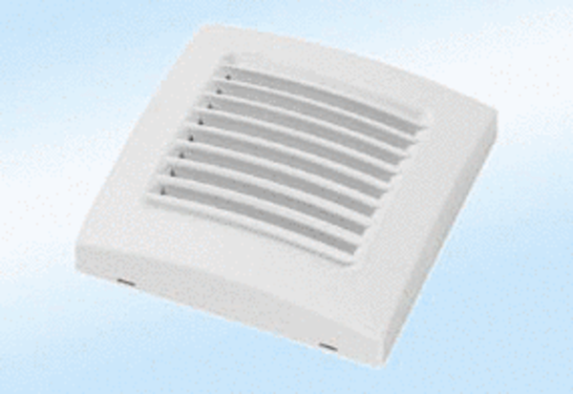Kolorowa pokrywa A 100 calypsoOpakowanie jednostkowe: 1 sztukaAsortyment: A
Numer artykułu: 0092.0365Producent: MAICO

